15-4-2020

Nombre del Autor

Syscenterlife@

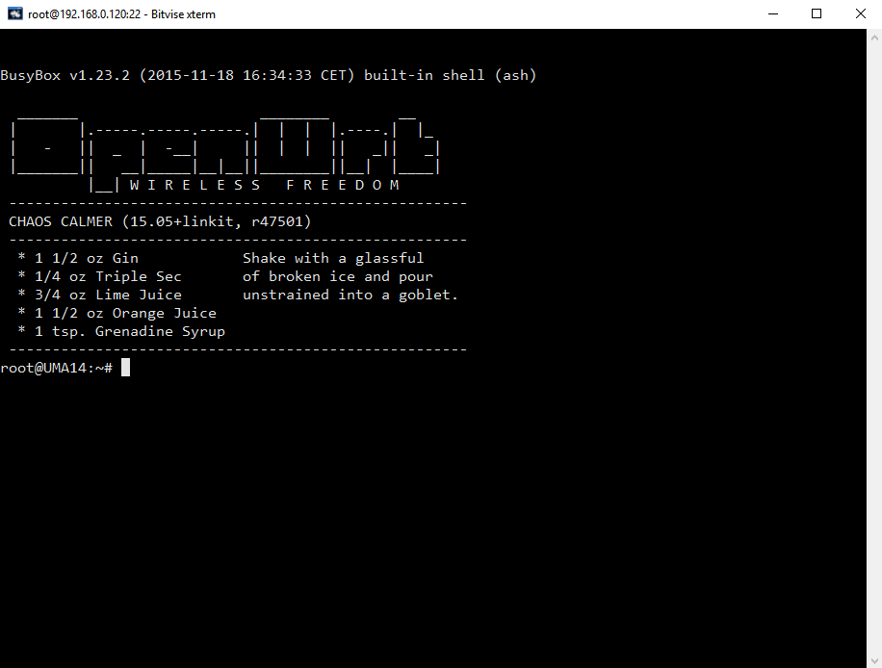

**Informe Sobre la Resolución de Problemas Algorítmicos**

**Implementación de un sistema en DOS sobre un caso simple abstraído como parte de las visitas guiadas.**

1. **Análisis del Problema (Descripción)**

El ministro de salud requiere una diagrama de flujo que represente el algoritmo que permita determinar qué tipo de vacuna (A, B o C) contra el Covid-19 debe aplicar a una persona; considerando que si es mayor de 70 años, sin importar el sexo se le aplica el tipo C; si tiene entre 16 y 69 años, y es mujer se le aplica el tipo B, y si es hombre, el tipo A; si es mejor de 16 años, se le aplica el tipo A, sin importar el sexo.

**Tomar en cuenta que:**

|  |  |
| --- | --- |
| Si es mayor de 70 años sin importar el sexo | C |
| Si tiene entre 16 y 69 años y es mujer | B |
| Si tiene entre 16 y 69 años y es hombre | A |
| Si es menor de 16 años sin importar el sexo | A |

**Definir variables**

Sexo como cadena

Edad como entero

**Datos de entrada**

Escribir “Ingrese su edad actual: “ (45 años introducir desde el teclado)

Leer edad

**Proceso y Datos de Salida**

Si edad>=70 Entonces

Escribir "El tipo de vacuna que se debe aplicar al paciente es : "," C "

FinSi

Si edad>=16 y edad<=69 Entonces

Escribir "Ingrese su sexo: “

Leer sexo

Si Mayusculas(sexo)==”MUJER” Entonces

Escribir "El tipo de vacuna que se debe aplicar al paciente es : "," B "

SiNo Si Mayusculas(sexo)==”HOMBRE” Entonces

Escribir "El tipo de vacuna que se debe aplicar al paciente es : "," A "

FinSi

FinSi

FinSi

Si edad<16 Entonces

Escribir "El tipo de vacuna que se debe aplicar al paciente es : "," A "

FinSi

1. **Diseño de Algoritmo**

**Lenguaje de Alto Nivel (Python)**

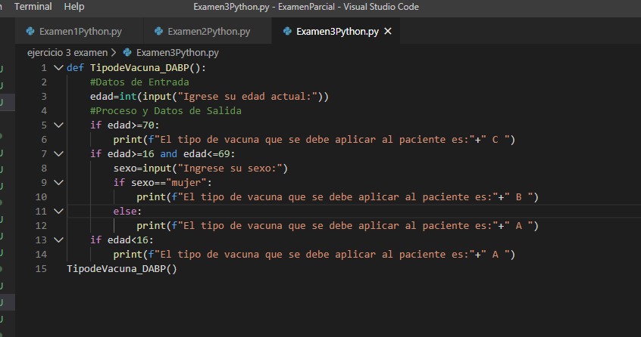

**Pseudocódigo**

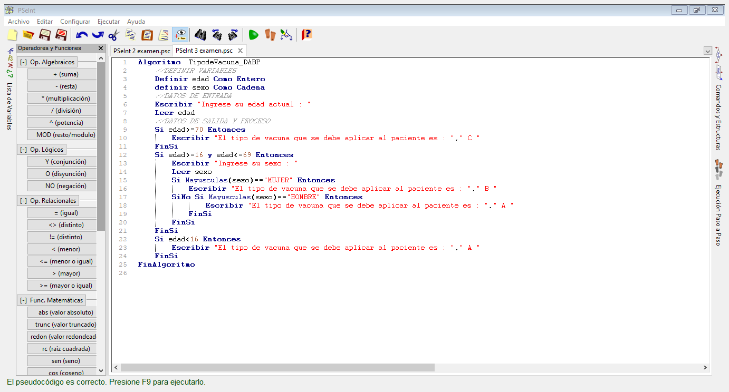

**Diagrama de flujo**

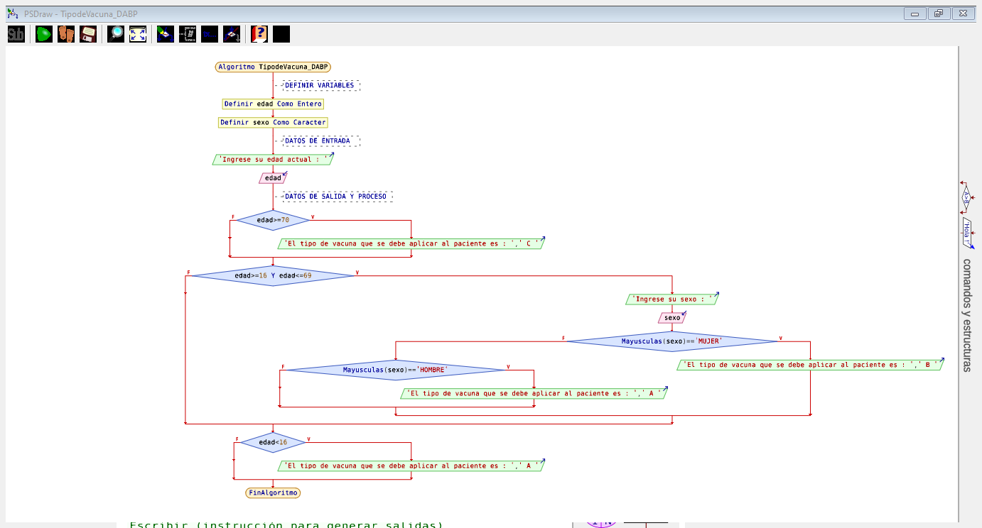

**Diagrama de N/S**

